МОДИФІКАТОР MIRROR (ДЗЕРКАЛО)
Мета: здобути вміння та навички роботи з модифікатором відзеркалення в середовищі Blender 2.90
Більшість об’єктів реального світу мають симетрію. У них можуть бути як осі, так і площини симетрії. У людини є тільки одна симетрична площина, оскільки тільки її ліву і праву половини можна вважати симетричними. Через куб можна провести кілька осей і площин симетрії, а через кулю – безліч.
Симетричні половини не зовсім ідентичні. Вони є дзеркальними відображеннями один одного. Те, що у одної розташоване зліва, в іншої – справа. Однак це не заважає створювати поєднувані в єдиний правильний об’єкт частини іншого об’єкта, навіть якщо простим її дублюванням не можна буде отримати ціле. Здійснити це користувачу допоможуть інструменти дзеркального відображення, які передбачені в середовищах 3D-моделювання, в тому числі Blender.
У Blender є модифікатор Mirror. При його використанні слід враховувати ряд особливостей.
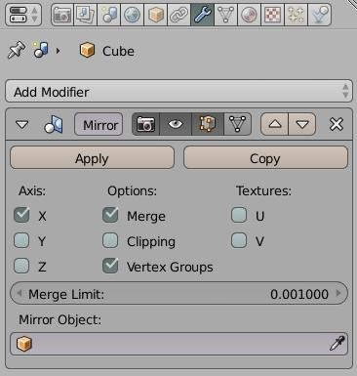
Ключовими налаштуваннями є осі (axis), уздовж яких відбувається відображення об’єкта.

Тобто уявна площина симетрії перпендикулярна до обраної осі.

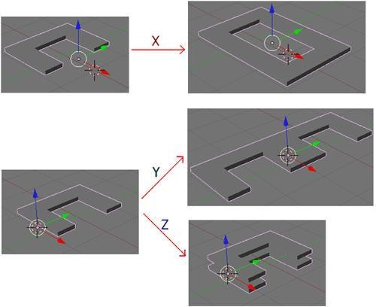

Зверніть увагу, де знаходиться центральна точка об’єкту. Відображення відбувається відносно неї. Якщо Ви спробуєте віддзеркалити куб в незмінному вигляді, то нічого не побачите, так як відображення будуть знаходитися в тому ж місці. Це наслідок того, що центральна точка об’єкту знаходиться в його центрі, а сам об’єкт симетричний щодо всіх трьох осей координат. Отже, перед тим, як застосовувати модифікатор Mirror, зазвичай змінюють положення центральної точки. Для цього треба встановити 3D-курсор в бажане місце, натиснути Ctrl + Shift + Alt + C і в меню Set Origin вибрати Origin to 3D Cursor. Те ж саме можна зробити через вкладку Tools області інструментів.
Нерідко центральну точку встановлюють в позицію однієї з вершин об’єкта. Для цього треба виділити цю вершину в режимі редагування. Натиснути Shift + S і вибрати Cursor to Selected. Після цього 3D-курсор буде встановлений на місце вершини. Далі в об’єктному режимі перемістити центральну точку до курсора, як описано в попередньому абзаці.
При використанні модифікатора Mirror відображення відбувається уздовж локальних, а не глобальних осей. Якщо об’єкт не повертався (R), то ці осі збігаються. Після повороту зазвичай це вже не так. Щоб побачити локальні осі об’єкта, треба зі списку орієнтацій, розташованого в заголовку 3D View, вибрати Local (локально).

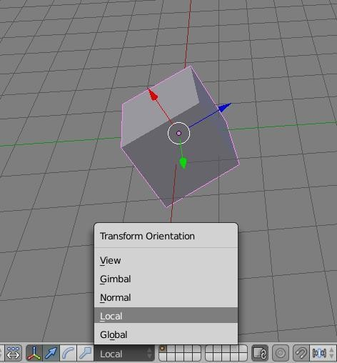

На зображенні видно, що після того, як куб був повернений, глобальні осі (зелена і червона лінія) не збігаються з напрямками його локальних осей. Так вісь Z куба тепер дивиться в сторону, а не вгору.
Якщо тепер змістити центральну точку і відзеркалити об’єкт, наприклад по осі Z, то відображення з’явиться не вгорі, як це було б, якби куб не повертається, а збоку по діагоналі.
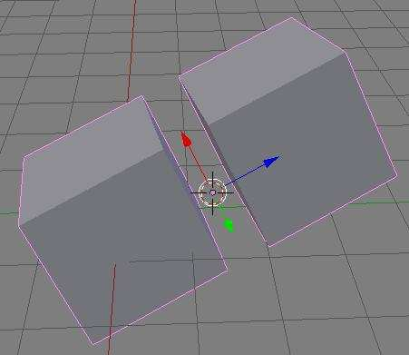
При відображенні може використовуватися не лише центральна точка, а й точка іншого об’єкта і, внаслідок, чужі осі. У налаштуваннях модифікатора Mirror в поле Mirror Object можна вказати об’єкт, відносно якого слід виконувати відображення.
Цей факт може застосовуватися не тільки як самостійне явище, але також у випадку, якщо локальні осі об’єкта не збігаються з глобальними, а відобразити треба уздовж глобальної осі. Тоді можна використовувати об’єкт, який жодного разу не повертався користувачем. У цьому випадку буває корисний “порожній об’єкт”

(Shift + A → Empty), який не має “фізичного” втілення і служить для допоміжних цілей.
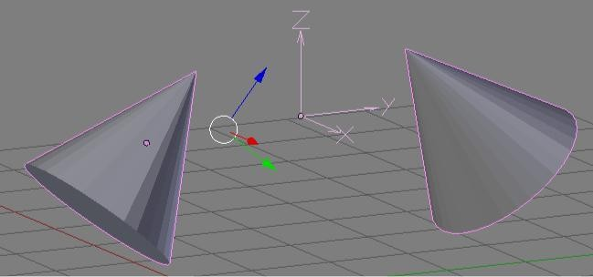
На малюнку показано, що локальні осі конуса не збігаються з осями “порожнього об’єкта”. Однак відображення відбувається по осі Y останнього.
Модифікатор Mirror дозволяє активувати відображення відразу по декількох осях. Якщо буде увімкнено відображення по двом осям, то об’єктів стане 4; якщо за трьома – то 8.
